МУНИЦИПАЛЬНОЕ БЮДЖЕТНОЕ УЧРЕЖДЕНИЕ ДОПОЛНИТЕЛЬНОГО ОБРАЗОВАНИЯ «ЦЕНТР ДЕТСКОГО ТВОРЧЕСТВА «РОВЕСНИК»
МУНИЦИПАЛЬНОЕ БЮДЖЕТНОЕ ОБЩЕОБРАЗОВАТЕЛЬНОЕ УЧРЕЖДЕНИЕ «СРЕДНЯЯ ОБЩЕОБРАЗОВАТЕЛЬНАЯ ШКОЛА №5»
ЗАОЧНЫЙ ФЕДЕРАЛЬНЫЙ ЭТАП ВСЕРОССИЙСКОГО КОНКУРСА ЮНЫХ ИССЛЕДОВАТЕЛЕЙ ОКРУЖАЮЩЕЙ СРЕДЫ «ОТКРЫТИЯ 2030»

Номинация: Человек и его здоровье

Мед или сахар – вот в чем вопрос!

Исполнитель:

Ватлина Виктория Дмитриевна

11 класс, МАОУ «СОШ №5»,

Объединение

«Экология человека»

МАУ ДО «ЦДТ «Ровесник»

Руководители:

Веприкова Ольга Ивановна,

Вельмога Ирина Сергеевна

педагоги ДО

МАУ ДО «ЦДТ «Ровесник»

Пермский край, г.Чусовой
2024 г.
Оглавление
Введение 3
1. Обзор литературы 3
1.1 История происхождения меда 3
1.2 История сахара 4
1.3 Производство мёда 4
1.4 Производство сахара из сахарной свеклы 4
1.5 Изготовление сахара из тростника 5
1.6 Полезные свойства мёда 5
1.7 Полезные свойства сахара 6
1.8 Отрицательное воздействие мёда на организм 6
1.9 Отрицательное воздействие на организм сахара 6
2. Методы исследования 7
3. Результаты исследований 8
3.1Результаты анкетирования 8
3.2 Результаты органолептического исследования сахара 11
3.3 Результаты органолептического исследования мёда 12
3.4 Дегустация мёда и сахара 13
3.5 Химическое исследование свойств мёда и сахара 15
3.5.1 Определение доли редуцирующих сахаров в мёде и сахаре 15
3.5.2 Определение диастазы мёда и сахара 17
3.5.3 Определение кислотности растворов мёда и сахара 18
3.5.4 Определение аскорбиновой кислоты 19
Выводы 21
Библиография 22
Приложения 23

Не ешьте сахар, ешьте мёд,
Любая хворь у Вас пройдёт!

Афоризмы про мёд и пчёл
Владимир Яковишин

Введение
В повседневной жизни мы часто потребляем сахар в чистом виде или он содержится в каких-то продуктах, кроме того, в нашей жизни много пищи, в которой есть мёд. Нередко мы слышим рассуждения о том, что мёд – это очень полезный продукт, а сахар – это «белая смерть». Но так ли это?
Актуальность: Мёд и сахар вошли в повседневный рацион каждого человека, не важно, взрослый ты или маленький, но тебе каждый день необходимо принимать в пищу сладкое, потому что легкие углеводы – быстрые источники энергии.
В наше время появляется все больше фабрик по производству сахара и сахаросодержащих продуктов, во время того, как пасек для разведения пчёл становится все меньше и люди забывают как производить мёд.
Идея проекта: За городом у моей семьи есть своя пасека, на которой мы с папой содержим пчёл. Я очень люблю наблюдать за сложной и непрерывной работой пчёл. В очередной раз, когда мы с семьей сели пить чай, кто-то решил попить чай с сахаром, а кто-то с мёдом, и я задумалась: «А что полезнее: сахар или мёд?». На этом начался мой путь к исследованию этого вопроса.
Гипотеза: Мёд полезнее сахара.
Цель исследования: Сравнение органолептических и физико-химических свойств мёда и сахара.
Задачи: Изучить источники информации по теме исследования.
- Провести дегустационную оценку мёда и сахара.
- Провести анкетирование об отношении к мёду и сахару.
- Провести органолептическую оценку мёда и сахара.
- Сравнить физико-химические свойства мёда и сахара.
Объект исследования – сахар и два образца мёда, предмет исследования – их органолептические и физико-химические показатели.

Обзор литературы

История происхождения меда
Еще в глубокой древности человечество оценило целебные качества мёда. Знаменитый древнегреческий математик Пифагор утверждал, что он дожил до глубокой старости благодаря систематическому употреблению мёда. Письменные памятники указывают, что уже первобытный человек знал и любил мёд. В Испании найдено наскальное изображение «охоты» первобытного человека за мёдом, которое относится к каменному веку. Древние египетские пирамиды и обелиски подтверждают, что еще до эпохи Тутанхамона люди занимались пчеловодством. Почитание пчёл у египтян было возведено до уровня божества, их изображения украшали обелиски и гробницы фараонов. В экономике Киевской Руси, русских удельных князей и Московского государства мёд и воск служили предметом дани и в большом количестве шли на экспорт. Законодательство Киевской Руси предусматривало штрафы за уничтожение или хищение пчёл. Даже Петр 1 интересовался жизнью пчелиной семьи - пчёлы содержались под его присмотром. Мёд, как важное лекарство, воспет в былинах, народных сказаниях, песнях(Тарасов Е.Я., 2007).

1.2 История сахара
Исследователи истории кулинарии больше придерживаются теории, что родиной сахара является Индия. В древние времена одна из провинций Индии Бенгалия даже называлась Страна сахара. Правда есть часть исследователей, которые отдают пальму первенства в происхождении сахара существовавшим тысячелетия назад Вавилону и Ассирии. Но установить так это или нет достаточно сложно, если вообще возможно. Но как бы там ни было, из Индии сахар, благодаря индийским и персидским купцам, попал в Египет. В Египте его тут же попытались применить в лечебных целях, что из этого получилось неизвестно. Зато известно, что сахарную свеклу египтяне выращивали, но исключительно для того, чтобы кормить ею рабов. Из Египта сахар попал в Римскую Империю. И оттуда уже началась европейская история сахара. Очень долгое время сахар производили только из тростника, пока в середине 18 века в Германии не нашли ему достойную замену — сахарную свеклу. История сахара в России началась давно, почти тысячу лет назад, но это был настолько дорогой и недоступный продукт, что позволить его себе могли только состоятельные гурманы. Простому люду он был в диковинку. Только при Петре Первом (а при ком же ещё!) попытались наладить его массовое производство. В Кремле появилась Сахарная палата (Правдина В. Р., 2015).

Производство мёда
Что же такое мёд и как его производят? Когда говорят, что пчёлы собирают мёд, это не совсем точно. Они собирают нектар и превращают его в мёд. Только что принесенный нектар сборщицы раздают другим пчёлам в улье, а те многократно ферментируя его в ротовой полости, затем помещают в соты. При этом из нектара испаряется много воды, а затем он сгущается в открытой ячейке. Так за несколько дней из жидкого нектара получается мёд, который уже можно хранить (Фриш К., 1980).

Производство сахара из сахарной свеклы
На сахар всегда есть большой спрос среди населения и в пищевой промышленности, поэтому его производство является весьма прибыльным бизнесом. Сырьё для сахарного производства может быть из сахарного тростника, пальмового сока, крахмалистого риса, проса или свеклы. В России основным сырьем для производства сахара является сахарная свёкла. Технологический процесс состоит из нескольких ступеней:
- сбор и транспортировка свеклы на производство;
- очищение сырья от грязи и металлических предметов;
- изготовление стружки из свеклы;
- получение и очистка диффузионного сока;
- выпаривание сока до состояния сиропа;
- переработка сиропа в кристаллическую массу – утфель І;
- получение кристаллического сахара и патоки из утфеля І;
- выпаривание патоки в утфель ІІ, разделение на мелассу и жёлтый сахар;
- очистка жёлтого сахара;
- фасовка сахарного песка [4].

1.5 Изготовление сахара из тростника
Технология получения сахара-сырца из сахарного тростника в принципе подобна получению сахара из сахарной свеклы. Она практически включает те же операции, которые используются в свеклосахарном производстве:
- измельчение сырья;
- извлечение сока из сахарного тростника;
- очистка сока;
- сгущение очищенного сока в сироп;
- кристаллизация сахара из сиропа;
- сушка сахара-сырца.
Технология получения сахара-сырца из сахарного тростника проще, чем получение сахара-песка из сахарной свеклы (рис.1) [5].

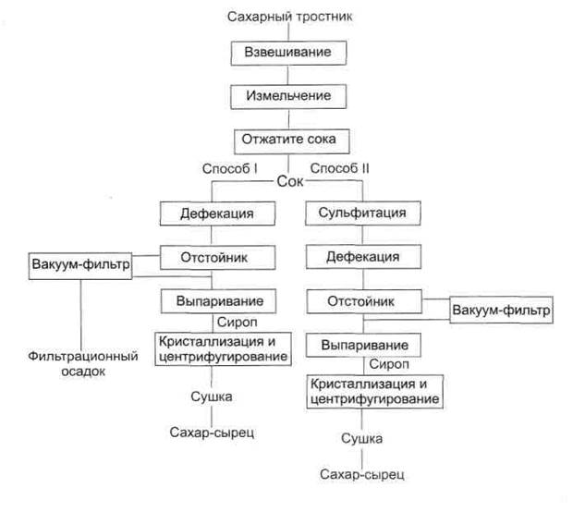
Рис.1. Схема получения сахара-сырца на тростниковом сахарном заводе

1.6 Полезные свойства мёда
Подмешанные к нектару ферменты пчелиной слюны почти полностью расщепляют содержащуюся в нектаре сахарозу на ее химические составные части – глюкозу и сахарозу, которые после потребления мёда человеком могут переходить из желудочно-кишечного тракта прямо в кровь. Пчёлы как бы освобождают нашЖКТ от переваривания мёда. В мёде содержатся в следовых количествах минеральные вещества, такие, как железо, медь, марганец и нередко кобальт. Наш организм иногда испытывает в них недостаток, а между тем они, хотя и в минимальных количествах, необходимы для его жизнедеятельности (ФришК, 1980). Кроме того, мёд может служить лекарством от различных заболеваний: острый и хронический ринит, ларингит, синусит, фаренгит, трахеит, бронхит, бронхиальная астма, хроническая пневмония и другие заболевания органов дыхания, гастрит, язвенная болезнь желудка и двенадцатиперстной кишки, циррозы, миокардит, гипертония, неврозы и многие другие заболевания (Ивлев А.Н, 1988).

1.7 Полезные свойства сахара
Углеводы в кишечнике расщепляются до глюкозы. Затем кровь разносит сахар (глюкозу) по организму. В некоторые ткани сахар не может пройти самостоятельно. Его впускает инсулин – гормон поджелудочной железы, который часто сравнивают с ключом, открывающим клетки для сахара. Сахар сопровождает человека с самого рождения – материнское молоко настолько сладкое, что это даже кажется неприятным любому взрослому. Благодаря сахару в кровь поступают вещества, питающие мышцы, сердце, печень. Сахар положительно воздействует на центральную нервную систему и стимулирует работу мозга. Умеренное употребление сахара эффективно повышает работоспособность, активным образом понижает плохое настроение, снижает головную боль (Рачкова А. С., 2021).

1.8 Отрицательное воздействие мёда на организм
Как такового вреда для здоровья от мёда немного. Как и любой пищей, им не стоит злоупотреблять и превышать суточную норму. Переедание мёда может тяжело сказаться на почках и поджелудочной железе из-за высокого содержания в пчелином мёде быстрых углеводов. Кроме того, мёд за счет пыльцевого состава может вызывать сильнейшую аллергическую реакцию, которая проявляется разными способами и приносит человеку дискомфорт.
Важно помнить, что мёд очень калорийный и им не стоит увлекаться людям с повышенной массой тела и больным сахарным диабетом.
Употребление мёда в больших количествах способствует ожирению, ведет к сахарному диабету и другим нарушениям, связанным с большой выработкой инсулина [3].

1.9 Отрицательное воздействие на организм сахара
Чрезмерное употребление сладкого ведёт к нарушению обмена веществ, и, как следствие, — ожирению и сахарному диабету. Сладкое разрушает зубную эмаль. В ротовой полости повышается кислота, развиваются болезнетворные бактерии, что приводит к кариесу зубов (Рачкова А. С., 2021).

Методы исследования
При выполнении работы были использованы следующие методы исследования:
Эмпирический метод – во время изучения и подбора информации для исследования проекта были изучены 4 книги, 10 сайтов, 6 статей в интернете.

Метод анкетирования – был проведен опрос респондентов с целью выяснения их отношения к мёду и сахару. Анкетирование проходило путем активного опроса и содержало 8 вопросов (рис. 2).
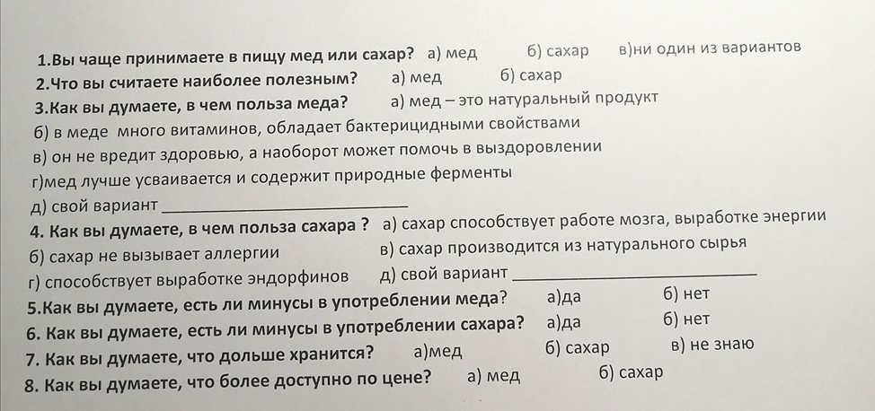
Рис.2. Анкета
Дегустационная оценка – независимая оценка исследуемых продуктов по вкусовым показателям по 5-ти балльной шкале проводилась в эколого-биологической лаборатории МАОУ «СОШ №5».

Органолептическое исследование меда и сахара – проводили в эколого-биологической лаборатории МАОУ«СОШ №5» по ГОСТ 33222-2015 «Сахар белый. Технические условия», 19792—2017 «Мед натуральный. Технические условия» (приложение 1).

Метод химического анализа исследования свойств мёда и сахара–проводили в химической лаборатории МАОУ «СОШ №5» по методикам, взятым из ГОСТ на определение химических показателей (приложение2).

3. Результаты исследований

3.1Результаты анкетирования
В анкетировании приняли участие 45 человек, ученики и учителя МАОУ «СОШ №5». Возраст опрошенных составляет от 16 до 65 лет.
По результатам анкетирования выяснили, что 70% респондентов чаще принимают в пищу сахар, и только 21% использует мёд чаще сахара (рис.3).

Рис.3. Результаты предпочтения меда и сахара
На диаграмме наглядно видно, что 98% опрошенных считают мёд полезнее сахара, но 2% все же думают иначе (рис.4).

Рис.4. Результаты опроса о пользе продуктов
Суть следующего вопроса заключалась в выявлении пользы мёда. Анализируя анкеты, выяснили, что 24% опрошенных считают мёд полезным, т.к. он натуральный продукт. Наибольшее количество респондентов – 34% считают, что в мёде много витаминов, и он обладает полезными для человека бактерицидными свойствами. 25% опрошенных выступают за лечебные свойства мёда, которые не только предотвращают болезнь, но и помогают вылечиться. Наименее популярным вариантом ответа (17%)среди респондентов о пользе мёда является его способность быстро усваиваться в организме(рис.5).

Рис.5. Результаты опроса о пользе меда
На вопрос о пользе сахара, 66% респондентов высказали самое популярное мнение о том, что он способствует работе головного мозга. Вторым по популярности ответом среди опрошенных (23%), был не менее известный ответ про то, что сахар приносит нам радость и вырабатывает специальный гормон счастья эндорфин. 4% решили, что сахар не является аллергеном для человека и в этом его польза. 7% опрошенных вспомнили, что сахар может производиться из сахарной свеклы и сахарного тростника, и поэтому он является продуктом натурального происхождения (рис.6).

Рис.6. Результаты опроса о пользе сахара
На следующий вопрос анкеты к нашему большому удивлению мнения разделились: 50% считают, что в употреблении меда нет минусов, а другие 50% опрошенных придерживаются другого мнения (рис.7).

Рис.7. Результаты опроса о вреде меда
Результаты опроса показали, что все респонденты солидарны в вопросе про минусы сахара. 100% опрошенных считают сахар продуктом, в котором есть минусы его употребления в пищу.
Вопрос о сроках хранения сахара и мёда у 15% опрошенных вызвал затруднение в ответе. Большинство респондентов (46%) из своего жизненного опыта выбрали ответ сахар, ведь при правильном хранении он может долго не портиться. И только 39% участников анкетирования считают, что мёд это наиболее устойчивый к хранению продукт (рис.8).

Рис.8. Результаты опроса о сроках хранения мёда и сахара
И завершающим в анкетировании был вопрос ценовой политики мёда и сахара. 88% респондентов видят в магазинах большие цены на мёд и правильно считают его более дорогостоящим продуктом, нежели сахар, но 12% из всех опрошенных убеждены в обратном (рис.9).

Рис.9. Результаты опроса о ценовой политике

3.2 Результаты органолептического исследования сахара
Для исследований был взят образец сахара-рафинада Экстра от торговой марки «Чайкофский для чая и кофе » (рис.10).
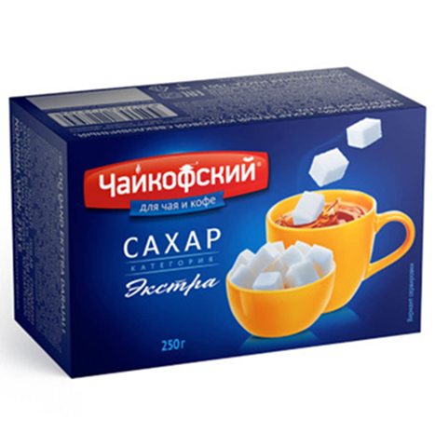
Рис.10. образец сахара-рафинада
Исследование проводили в эколого-биологической лаборатории МАОУ «СОШ №5». Органолептическую оценку сахара проводили с учетом требований ГОСТ 33222-2015 «Сахар белый. Технические условия».Оценивали внешний вид, цвет, вкус и запах, и чистоту раствора на наличие посторонних примесей. Результаты оценки приведены в таблице 1.

Таблица 1.
Результаты органолептической оценки сахара – рафинада
Наименование показателя | Требования по ГОСТ | Результаты органолептических исследований рафинада
Цвет | Белый, чистый, без пятен | Белый, чистый, без пятен
Внешний вид | В виде кусочков определенной формы и размеров без посторонних включений | В виде кусочков определенной формы и размеров без посторонних в них включений
Запах и вкус | Свойственный сахару, сладкий, без посторонних запаха и привкуса как в сухом сахаре, так и в его водном растворе. | Свойственный сахару, сладкий, без посторонних запаха и привкуса как в сухом сахаре, так и в его водном растворе.
Чистота раствора | Раствор сахара должен быть прозрачным, без нерастворимого осадка, механических и других примесей. | Раствор сахара прозрачный, без нерастворимого осадка, механических и других примесей.
Вывод: По всем показателям исследуемый образец сахара – рафинада соответствует ГОСТ.

3.3 Результаты органолептического исследования мёда
Для исследования были выбраны 2 образца мёда с пасек Чусовского городского округа. Образец №1 был предоставлен пчеловодом Ватлиным Дмитрием Владимировичем, пасека которого расположена в Чусовском районе в пос. Лисики. Место расположения пасеки с учетом преобладающих медоносных растений определяет, что мёд полифлорный цветочный. Образец №2 взят с пасеки Веприкова Сергея Александровича, которая находится в пос. Центральный. Данный мёд является липовым с присутствием кипрея и таволги. Оба образца мёда собраны летом 2022 года(рис.11,12).

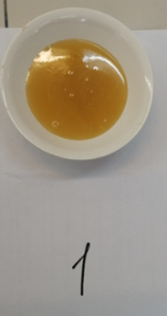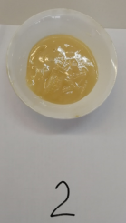
Рис.11,12.Образцы мёда
Органолептическую оценку мёда проводили с учетом требований ГОСТ 19792—2017 «Мёд натуральный. Технические условия». Оценивали внешний вид (консистенцию), вкус и аромат продуктов. Результаты оценки приведены в таблице 2.
Таблица 2.
Результаты органолептической оценки мёда
Наименование показателя | Требования по ГОСТ | Характеристика и значение показателя образца №2 | Характеристика и значение показателя образца №3
Внешний вид (консистенция) | Жидкий, частично или полностью закристалли-  зованный | Жидкий | Полностью закристаллизованный
Аромат | Приятный, от слабого до сильного, без постороннего запаха | Приятный, без постороннего запаха | Приятный, без постороннего запаха
Вкус* | Сладкий, приятный, без постороннего привкуса | Сладкий, приятный, без постороннего привкуса | Сладкий, приятный, без постороннего привкуса
Механические примеси | Не допускаются | Отсутствуют | Отсутствуют
Признаки брожения | Не допускаются | Отсутствуют | Отсутствуют
Вывод: По всем показателям исследуемые образцы меда соответствует ГОСТ. Отличия в органолептических свойствах и консистенции исследуемых образцов мёда определяется тем, с каких растении пчелы собрали нектар, то есть природой растительного происхождения.

3.4 Дегустация мёда и сахара
Дегустация разных сортов мёда и сахара проходила в эколого-биологической лаборатории МАОУ «СОШ №5».Наиболее удобный мониторинг результатов обеспечили составленные анкеты, которые существенно облегчили оценивание дегустаторов. Попробовав исследуемый продукт, эксперты сразу оценивали его по 5-ти балльной шкале по четырем критериям: аромат, вкус, цвет, консистенция (рис.13).
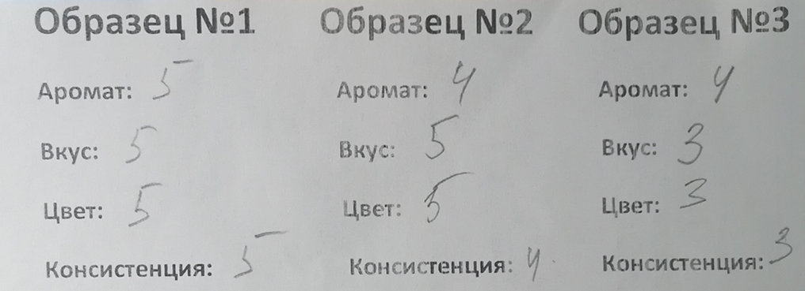
Рис.13. Оценочный лист
Чтобы дегустация была объективной и честной она проходила «вслепую», для этого мы пронумеровали все экземпляры и представили их дегустаторам. В роли дегустаторов выступили 24 человека – ученики и учителя МАОУ «СОШ №5»(рис.14,15).
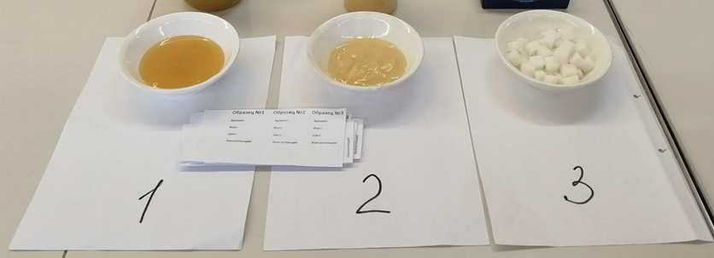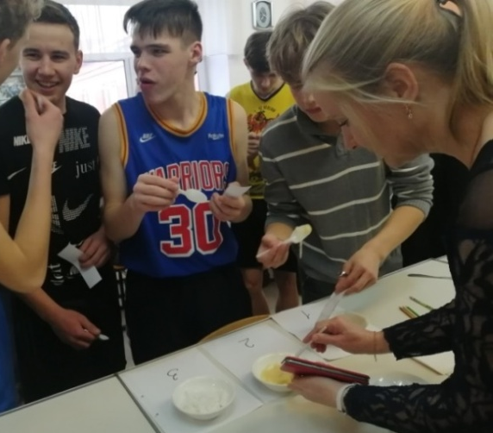
Рис.14,15. Дегустация
После всех дегустационных исследований мы провели подсчет баллов и получили результаты, которые наглядно представлены на диаграмме в пересчёте на 100% для более наглядных результатов (рис.16).
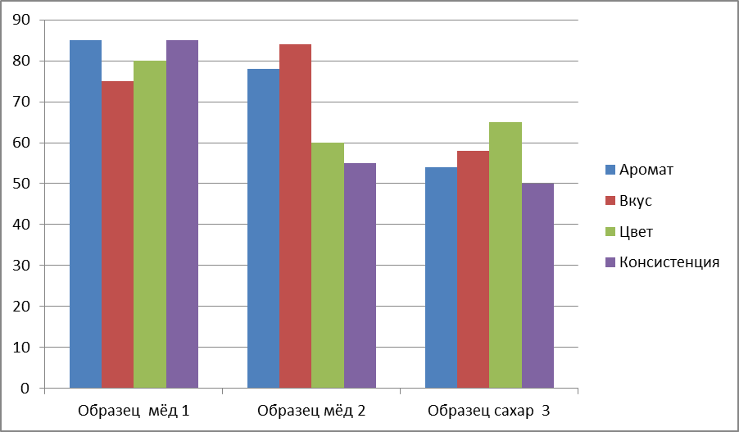
Рис.16. Диаграмма результатов дегустации
Анализируя диаграмму делаем вывод, что самым ароматным образцом оказался первый мёд, это вполне логично, ведь он является полифлорным и имеет приятный цветочный аромат. Фаворитом по вкусу среди исследуемых продуктов стал второй мёд, он монофлорный и имеет приятный сладкий вкус и послевкусие с лёгкой горчинкой. По критерию цвета выбор дегустаторов пал на первый мёд, который из-за пыльцы различных луговых цветов приобрёл приятный жёлто-оранжевый оттенок, который является самым распространённым и привычным, нежели светло-жёлтый, даже беловатый окрас, непривычный для мёда. По консистенции лидером является первый полифлорный мёд, который имеет привычную для мёда приятную жидкую консистенцию, а монофлорный мёд был засахарившемся и густым, что вероятно не понравилось экспертам.
По всем показателям сахар уступил обоим образцам мёда, ведь вошёл в наш обычный повседневный рацион, в отличие от мёда, который многие люди за год могут вообще ни разу не употребить. Считаем, что именно поэтому сахар получил более низкие баллы.

3.5 Химическое исследование свойств мёда и сахара

3.5.1 Определение доли редуцирующих сахаров в мёде и сахаре

Массовая доля редуцирующих веществ – очень важный показатель качества продуктов. К группе редуцирующих (восстанавливающих) сахаров,
т. е. соединений, способных вступать в реакцию восстановления относятся все моносахариды и некоторые дисахариды, в том числе мальтоза и лактоза. К редуцирующим сахарам относятся также глюкоза и фруктоза, то есть сахара, которые переработала пчела с натуральных растений. Если их содержание меньше 82 %, то либо пчёл подкармливали сахаром, либо мёд подвергали термической обработке. Норма сахарозы – не более шести процентов. Она попадает в мёд из нектара и под воздействием ферментов практически полностью расщепляется на фруктозу и глюкозу. Ее выражают в массовых долях редуцирующих веществ (сахаров) в условном пересчете на глюкозу. Сахароза представляет собой единственный нередуцирующий сахар.
Определение редуцирующих сахаров проводили по ГОСТ 32167.6. (Приложение 3). Метод основан на определении оптической плотности раствора калия железосинеродистого (красной кровяной соли) после того, как он прореагирует с редуцирующими сахарами мёда. Метод испытания включает определение сахаров мёда до и после инверсии. Инверсия – это нагревание раствора мёда с 0,1М раствором соляной кислоты с последующим охлаждением и нейтрализацией.
Определенное количество красной кровяной соли, взаимодействуя с глюкозой, восстанавливается до желтой кровяной соли в щелочной среде:
CH₂OH-(CHOH)₄-CHO + 6K₃[Fe(CN)6] +6KOH→
HOOC-(CHOH)4-COOH + 6K4[Fe(CN)6] + 4H2O

Анализ редуцирующих сахаров проводили в три этапа:
1. Построение градуировочного графика;
2. Определение редуцирующих сахаров до инверсии;
3. Определение редуцирующих сахаров после инверсии.
Данные для построения градуировочного графика (рис.17) приведены в таблице 3.
Таблица 3.
Данные для построения градуировочного графика
Масса, мг | 13 | 14 | 15 | 16 | 17
Оптическая плотность, D | 2,614 | 2,442 | 2,198 | 1,66 | 0,955

Рис.17. График зависимости оптической плотности от концентрации сахаров.
Измерение опической плотности проводили с помощью спектрофотометра КФК-3 (рис. 18,19)
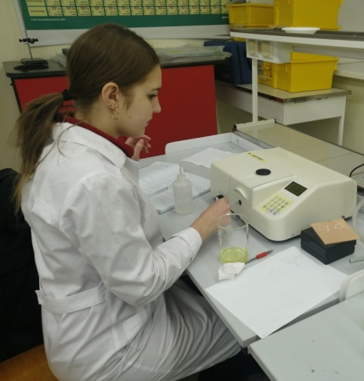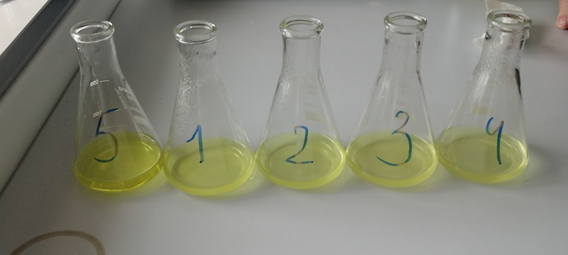
Рис.18,19. Построение градуировочного графика
Вторым этапом определяли редуцирующие сахара до инверсий. Следующий этап - определение редуцирующих сахаров после инверсий (обработка соляной кислотой). Полученные результаты представлены в таблице 4.
Таблица 4.
Содержание сахаров до и после инверсии
№мёда | Масса, г | До инверсии |  |  | После инверсии |  |  | Массовая доля сахарозы %,  (Х1-Х2)
№мёда | Масса, г | Оптическаяплотность | Масса,  мг (по калибровочному графику) | Массовая доля редуцирующих сахаров до инверсии, % (Х1) | Оптическая плотность | Масса,  мг (по калибровочному графику) | Массовая доля редуцирующих сахаров после инверсии, % (Х2) | Массовая доля сахарозы %,  (Х1-Х2)
1 | 1,999 | 2,347 | 14,088 | 70,474 | 2,739 | 13,132 | 65,691 | 4,78
2 | 2,004 | 2,464 | 13,802 | 68,881 | 2,743 | 13,122 | 64,386 | 4,49
Вывод: исходя из данных таблицы видно, что доля сахарозы в образцах меда близка к 5%. Образцы мёда соответствуют ГОСТ, так как показатели не превышают 6%. В сахаре по ГОСТ содержится до 99,8% сахарозы.

3.5.2 Определение диастазы мёда и сахара
Диастазное число — это показатель активности фермента диастазы.
Диастаза меда, или иначе ферментативная активность — это показатель способности ферментов расщеплять крахмал, при этом определяется натуральность и степень «зрелости» продукта. Фермент диастаза есть у всех животных, он необходим для разложения крахмала и превращения его в мальтозу для улучшения пищеварения. По насыщенности мёда ферментами оценивают степень его биологической активности. Чем выше диастазное число, тем натуральнее, качественнее продукт. Если диастазное число мёда выше 13%, мёд считается лечебным [10].
Определение диастазного числа мёда и сахара проводили по методике (приложение4).Метод основан на колориметрическом определении крахмала, расщепленного в условиях проведения ферментативной реакции, и последующем визуальном определении окраски раствора после проведении ферментативной реакции и добавления раствора йода (рис. 20, 21) .
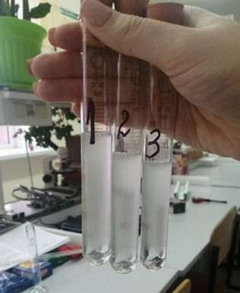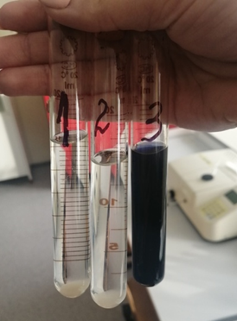
Рис.20,21. Растворы с крахмалом до и после добавления йода
Вывод: В соответствии с полученными данными показатель активности фермента диастазы в мёде больше 7, что соответствует норме. Диастазное число в сахаре равно нулю, так как он не является продуктом ферментативной переработки.

3.5.3 Определение кислотности растворов мёда и сахара
Низкие значения рН придают мёду антибактериальную стабильность и активность, поскольку многие микроорганизмы не способны развиваться при таких значениях кислотности. Мед не только сладкий, но и кислый продукт. И если некоторые кислоты попадают в мёд с нектаром, то глюконовая кислота образуется при активной переработке (окислении) глюкозы ферментом пчелы глюкозоксидазой, при этом образуется такой побочный продукт реакции, как Н₂О₂, который будет действовать только во время созревания мёда.
Концентрацию ионов водорода (pH) мёда и сахара определяли прибором pH-метр в растворе с массовой долей мёда и сахара 10% (рис.22). Данные по определению кислотности представлены в таблице 5.
Таблица 5.
Результаты измерения pH мёда и сахара
Образец | Кислотность,ед. рН
Мёд 1 | 4,22
Мёд 2 | 5,13
Сахар | 7,45

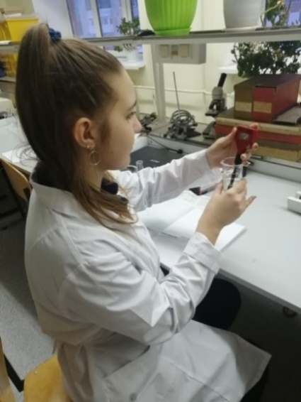
Рис. 22. Определение кислотности
Вывод: по результатам исследования выяснили, что мёд имеет рН около 5 единиц, а сахар имеет нейтральную среду. Это значит, что мёд в отличие от сахара будет оказывать защитное воздействие от микроорганизмов.

3.5.4 Определение аскорбиновой кислоты
Витамин С (аскорбиновая кислота) — водорастворимое органическое соединение, одно из основных веществ, необходимых человеку для поддержания жизнедеятельности. Витамин С не синтезируется организмом, а поступает только извне с продуктами питания. Дефицит микронутриента может привести к развитию серьезных заболеваний, поэтому важно следить за своим рационом, чтобы обеспечить поступление достаточного количества аскорбиновой кислоты. Вступая в биологические реакции, витамин С выполняет роль коэнзима, способствует регенерации клеток костной и соединительной ткани, действует как антиоксидант, помогая организму в борьбе со свободными радикалами. Согласно методических рекомендаций Федеральной службы по надзору в сфере защиты прав потребителей и благополучия человека (от 22 июля 2021г.) физиологическая потребность в витамине С для взрослых составляет 100мг в сутки, для детей – 30-90 мг. [8]. По данным ООО «Башкирские пасеки» в 100гр. мёда может содержаться до 2 мг аскорбиновой кислоты (рис.23). [9].
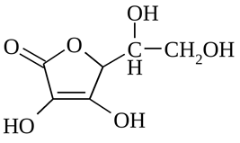
Рис.23. Структурная формула витамина С (аскорбиновой кислоты)
Метод определения аскорбиновой кислоты основан на её окислении до дегидроаскорбиновой кислоты йодом с использованием крахмала в качестве индикатора, до появления синей окраски раствора. (Приложение 5). Полученные данные представлены в таблице 6 (рис. 24,25).
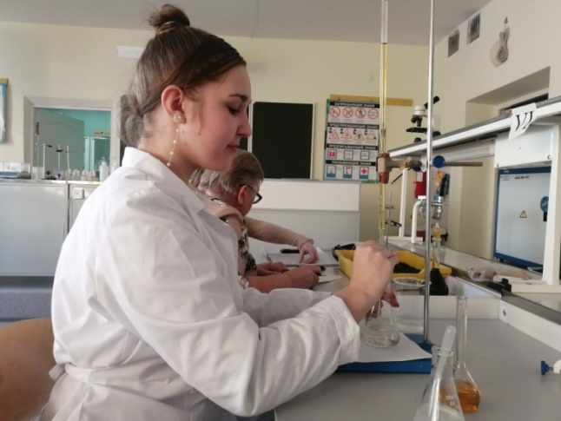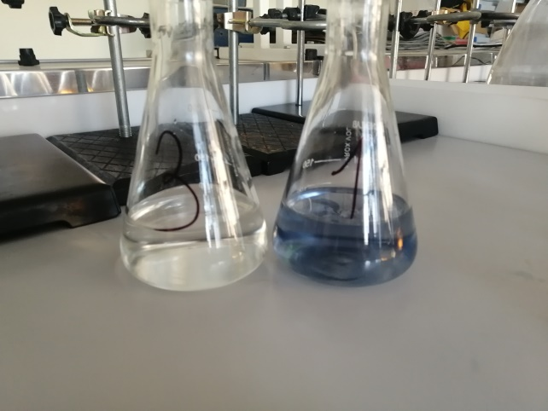
Рис.24,25. определение аскорбиновой кислоты
Таблица 6.
Результаты массовой доли витамина С в мёде и сахаре
№ образца | Масса пробы, г | Объем раствора йода, пошедший на титрование, см³ | Витамина С , мг/100г
1 | 2,0009 | 0,7 | 3,07
2 | 1,9991 | 0,6 | 2,64
3 | 1,9994 | 0,2 | 0,88
Вывод: Исходя из данных таблицы можно сделать вывод, что содержание витамина С в мёде соответствует норме. Первый образец превосходит второй по количеству содержания витамина С, так как является полифлорным мёдом, т.е. его нектар был собран с разных цветов, а второй образец является монофлорным, его нектар был собран с липы и кипрея. Содержание витамина С в сахаре в 3 раза меньше, чем в мёде.

Выводы
В результате проделанной работы мы пришли к следующим выводам:

1.Во все века и во всех уголках мира высоко ценили полезные свойства мёда. В Испании были найдены наскальные рисунки с изображение добычи мёда, в Египте пчёлы и мёд были возведены до уровня божества и их изображения украшали различные обелиски и даже гробницы фараонов, а в Киевской Руси мёд вообще служил средством для обмена его на меха, золото и другие ценные вещи.
2. По результатам анкетирования, в котором участвовало 45 человек, мы выяснили, что 98% респондентов считают мёд полезнее, чем сахар, все респонденты отметили, что в употреблении сахара есть минусы.
3.Образцы мёда и сахара не имеют постороннего запаха и привкуса. В соответствие с ГОСТ все образцы мёда имеют от слабого до сильного аромата и сладкий, приятный вкус, в то время как сахар обладает только сладким вкусом.
4.Первый образец мёда оказался наиболее популярным среди дегустаторов из-за своего цветочного аромата, яркого цвета и приятной жидкой консистенции. Про второй мёд можно подметить, что несмотря на его непривычную окраску и консистенцию, он оказался самым вкусным среди образцов. Сахар – продукт повседневного потребления, поэтому он не вызвал особого интереса у дегустаторов.
5. Так как сахароза является нередуцирующим углеводом, содержание сахарозы в мёде нормируется ГОСТ и должно составлять не более 6%. В исследуемых нами образцах сахароза составляет не более 5%, а в сахаре она составляет практически 100% от его состава.
6. Показатель активности фермента диастазы в мёде больше 7, что соответствует высокой ферментативной активности меда. Диастазное число в сахаре равно нулю, так как он не является продуктом ферментативной переработки.
7. Значение водородного показателя образцов мёда указывает на их кислую среду, а сахара – на нейтральную среду.
8. Содержание витамина С в мёде составляет около 3 мг/100 г меда, а в сахаре он практически отсутствует.

Наша гипотеза подтвердилась. Мёд оказался полезнее сахара по таким показателям как содержание витамина С, диастазному числу (ферментативной активности), наличию редуцирующих сахаров, кислотности. Кроме того, мёд получил более высокую дегустационную оценку, чем сахар.

Библиография
1. ГОСТ 33222-2015 «Сахар белый. Технические условия», (дата посещения 26.09.2022)
2. ГОСТ 19792—2017 «Мёд натуральный. Технические условия», (дата посещения 26.09.2022)
3. В чудеснмо мире пчёл: сборник/ составитель А.Н. Ивлев. – Ленинград: Лениздат , 1988. – 263с, 238-263с.
- Правдина, В. Р. История сахара / В. Р. Правдина, К. А. Позднякова, Н. Ф. Борисова. — Текст : непосредственный // Юный ученый. — 2015. — № 2 (2). — С. 162-164. — URL: https://moluch.ru/young/archive/2/129/ (дата посещения 21.09.2022)
- Рачкова, А. С. Сахар: вред или польза / А. С. Рачкова, Н. Б. Морозова. – Текст: непосредственный // Юный ученый. – 2021. — № 6 (47). — С. 72-74. — URL: https://moluch.ru/young/archive/47/2650(дата посещения 21.10.2023)
- Тарасов, Е.Я. Эффективное пчеловодство. Всё о домашнем пчеловодстве. / Е.Я. Тарасов – Ростов-на-Дону: издательский дом «ВЛАДИС», М: издательский дом «РИПОЛ Классик», 2007.- 640 с., 3-4с.
4.Фриш К. Из жизни пчел, перевод с немецкого Т.И. Губининой /К. Фриш. – Москва : Мир, 1980, 207с. ,25-26с.
- Технологическая схема тростникового сахарного производства, URL:https://megaobuchalka.ru/3/31164.html, (дата посещения 21.09.2022)
- Популярный научно технологический журнал №1, URL: https://promzn.ru/, (дата посещения 21.09.2023)
7.Должен ли мёд горчить и есть ли у него генетическая память, URL:https://74.ru/text/food/2017/08/31/51152331/(дата посещения 23.09.2022)
8. ГАРАНТ.РУ. Информационно-правововой портал, — URL: https://www.garant.ru, (дата посещения 23.11.2023)
9.Башкирские пасеки. Ведущий производитель башкирского меда, — URL: https://bashkirpaseki.ru/, (дата посещения 23.09.2023)

10.https://zverovod.info/pchyoly/diastaznoe-chislo-meda.htm, (дата посещения 23.09.2022)

Приложения
Приложение 1.
ГОСТ 19792-2017 «Мед натуральный. Технические условия»

Наименование показателя | Характеристика и значение показателя
Внешний вид (консистенция) | Жидкий, частично или полностью закристаллизованный
Аромат | Приятный, от слабого до сильного, без постороннего запаха
Вкус* | Сладкий, приятный, без постороннего привкуса
Массовая доля воды, %, не более | 20
Массовая доля редуцирующих сахаров, %, не менее | 65
Массовая доля фруктозы и глюкозы суммарно, %, не менее:
- для цветочного меда | 60
- падевого и смешанного меда | 45
Массовая доля сахарозы, %, не более:
- для цветочного меда | 5
- меда с белой акации | 10
- падевого и смешанного медов | 15
Диастазное число, ед. Готе, не менее:
- для всех видов меда | 8
- для меда с белой акации при содержании гидроксиметилфурфураля (ГМФ), не более 15 млн (мг/кг) | 5
Массовая доля ГМФ, млн (мг/кг), не более | 25
Качественная реакция на ГМФ** | Отрицательная
Механические примеси | Не допускаются
Признаки брожения | Не допускаются
Примечание
* Для медов с каштана, табака и падевого допускается горьковатый привкус.
** При положительной качественной реакции массовую долю ГМФ определяют количественно.

Наименование показателя | Значение показателя
Свободная кислотность, мэкв/кг, не более | 40
Электропроводность, мСм/см:
1) для всех видов меда и их смесей, кроме указанных в 2) и 3) и смесей с ними, не более | 0,8
2) для падевого, каштанового и смесей с ними, не менее | 0,8
3) для липового, верескового, эвкалиптового | Не регламентируется
Массовая доля пролина, млн (мг/кг), не менее | 180
Массовая доля нерастворимых в воде веществ, %, не более:
- для всех видов меда, кроме прессового | 0,1
- для прессового меда | 0,5
Соотношение массовых долей фруктозы к глюкозе, не менее | 1,05
Приложение 2.
ГОСТ 33222-2015 «Сахар белый. Технические условия»
Показатели | Характеристика белого сахара
 | Кристаллический сахар | Сахарная пудра | Кусковой сахар
Цвет | Белый, чистый. Для сахара категории ТС3 допускается желтоватый оттенок |  | Белый, чистый, без пятен
Внешний вид | Однородная сыпучая масса кристаллов. Для сахара категорий ТС2 и ТС3 допускаются комки, разваливающиеся при легком нажатии | Однородная сыпучая масса измельченных кристаллов | В виде кусочков определенной формы и размеров без посторонних включений
Запах и вкус | Свойственный сахару, сладкий, без посторонних запаха и привкуса как в сухом сахаре, так и в его водном растворе. Для сахара категории ТСЗ допускается слабый запах мелассы
Чистота раствора | Раствор сахара должен быть прозрачным, без нерастворимого осадка, механических и других примесей. Для сахара категорий ТС2 и ТСЗ допускается опалесценция. Для сахарной пудры чистоту раствора не определяют
Наименование показателя | Значение по категориям кристаллического белого сахара, сахарной пудры без антислеживающих агентов, кускового белого сахара
 | Экстра |  | ТС1 |  | ТС2 | ТС3
Массовая доля сахарозы по прямой поляризации, %, не менее
- кристаллический сахар | 99,80 |  | 99,70 |  | 99,70 | 99,50
Массовая доля влаги, %, не более:
- кристаллический сахар | 0,10 |  | 0,10 |  | 0,12 | 0,15
- сахарная пудра без антислеживающих агентов | 0,20 |  | 0,20 |  | 0,20 | -
- кусковой сахар | 0,26 |  | 0,25 |  | 0,25 | 0,25
Массовая доля редуцирующих веществ (в пересчете на сухое вещество), %, не более | 0,03 |  | 0,035 |  | 0,04 | 0,065
Массовая доля золы (в пересчете на сухое вещество), %, не более | 0,027 |  | 0,036 |  | 0,036 | 0,050
Цветность в растворе, единиц оптической плотности (ICUMSA), не более | 45,0 |  | 60,0 |  | 104,0 | 195,0
Крепость кускового белого сахара по Бонвечу, МПа, не менее | 1,5 |  | 1,5 |  | 1,5 | 1,5
Продолжительность растворения в воде кускового белого сахара, мин, до | 6 включ. |  | 6 включ. |  | 6 включ. | 6 включ.
Массовая доля мелочи (осколков массой менее 25% от массы кусочка, кристаллов и измельченных кристаллов) в упаковке белого кускового сахара, %, не более | 2,0 |  | 2,0 |  | 2,0 | 2,0
Для сахара, направляемого на хранение в склады бестарного хранения, массовая доля влаги - не более 0,06%.
Продолжительность растворения в воде белого кускового сахара определяется в случае отсутствия пресса Бонвеча.

Приложение 3.
Методика определения массовой доли редуцирующих сахаров в мёде и массовой доли сахарозы в соответствии с ГОСТ:
Железосинеродистый калий массой (10,00±0,01) г. растворяют в дистиллированной воде в мерной колбе вместимостью 1000 см. Объем раствора в колбе доводят до метки дистиллированной водой, перемешивают. Затем готовим стандартныйрастворинвертного сахара. В стакан вместимостью 100 см взвешивают навеску сахарозы массой (0,381±0,001) г. К навеске приливают 20-30 см дистиллированной воды, тщательно перемешивают стеклянной палочкой и переносят жидкость в мерную колбу вместимостью 200 см. Обработку пробы повторяют два-три раза до полного растворения навески. Стакан обмывают небольшой порцией дистиллированной воды, сливают в ту же мерную колбу. Объем жидкости в мерной колбе не должен превышать 100 см. Затем в колбу вносят 5 см концентрированной соляной кислоты, помещают термометр и ставят колбу в нагретую до 80°С-82.°С водяную баню. Содержимое колбы нагревают до 67°С-70°С, выдерживают при этой температуре ровно 5 мин, охлаждают до 20°С. Добавляют одну каплю раствора метилового оранжевого (ч.д.а., раствор массовой долей 0,1%) и нейтрализуют раствором гидроокиси натрия массовой долей 25% (ч.д.а., раствор молярной концентрацией 2,5 моль/дм и раствор массовой долей 25%). Объем раствора в колбе доводят до метки дистиллированной водой, перемешивают. Полученный раствор содержит 2 мг сахара в 1 см.
Для построения калибровочногографикав сухие конические колбы вместимостью 250 см отмеряют пипетками по 20 см раствора железосинеродистого калия, по 5 см раствора гидроокиси натрия или калия молярной концентрацией 2,5 моль/дм и по 5,5; 6,0; 6,5; 7,0; 7,5; 8,0 и 8,5 см стандартного раствора инвертного сахара, (что соответствует 11, 12, 13, 14, 15, 16 и 17 мг инвертного сахара). В каждую колбу приливают из
бюретки соответственно 4,5; 4,0; 3,5; 3,0; 2,5; 2,0 и 1,5 см дистиллированной воды (объем жидкости в каждой колбе должен быть 35 см). Содержимое колб нагревают до кипения и кипятят ровно 1 мин, охлаждают до комнатной температуры и измеряют оптическую плотность растворов по отношению к дистиллированной воде на фотоколориметре. Оптическую плотность каждого раствора определяют не менее трех раз.
Вычисляют среднеарифметическое значение оптической плотности каждого раствора при условии. Строят калибровочный график, откладывая на оси ординат значение оптической плотности каждого раствора, а на оси абсцисс - соответствующую этому значению массу инвертного сахара в миллиграммах. График используют для определения содержания редуцирующих сахаров и общего сахара после инверсии.
Навеску меда, массой (2,00±0,01) г. растворяют в дистиллированной воде в мерной колбе вместимостью 100 см. Объем раствора в колбе доводят до метки дистиллированной водой, перемешивают (1-ый раствор). Затем этот раствор меда, объемом 10 см вносят в мерную колбу вместимостью 100 см. Объем раствора в колбе доводят до метки дистиллированной водой, перемешивают (2-ой раствор).
Для определения массовой доли редуцирующих сахаров до инверсии в коническую колбу вместимостью 250 см вносят 20 см раствора железосинеродистого калия, 5 см раствора гидроокиси натрия молярной концентрацией 2,5 моль/дм и 10 см 2-го раствора меда. Смесь нагревают до кипения и кипятят ровно 1 мин, быстро охлаждают до комнатной температуры и делают не менее двух измерений оптической плотности по отношению к дистиллированной воде на фотоколориметре. Для каждой пробы по калибровочному графику находят массу редуцирующих сахаров до инверсии, соответствующую значению оптической плотности.
Для определения массовой доли общего сахара после инверсии в мерную колбу вместимостью 200 см вносят 1-ый раствор меда, объемом 20 см, добавляют 80 см дистиллированной воды и 5 см концентрированной соляной кислоты, помещают термометр и ставят колбу в нагретую до 80°С-82°С водяную баню. Содержимое колбы нагревают до 67°С-70°С, выдерживают при этой температуре точно 5 мин, охлаждают до 20°С. Добавляют одну каплю раствора метилового оранжевого (ч.д.а., раствор массовой долей 0,1%) и нейтрализуют раствором гидроокиси натрия массовой долей 25% (ч.д.а., раствор молярной концентрацией 2,5 моль/дм и раствор массовой долей 25%.). Объем раствора в колбе доводят до метки дистиллированной водой, перемешивают. Затем в коническую колбу вместимостью 250 см вносят 20 см раствора железосинеродистого калия, 5 см раствора гидроокиси натрия молярной концентрацией 2,5 моль/дм и 10 см раствора меда после инверсии. Смесь нагревают до кипения и кипятят ровно 1 мин, быстро охлаждают до комнатной температуры и делают не менее двух измерений оптической плотности по отношению к дистиллированной воде на фотоколориметре. Для каждой пробы по калибровочному графику находят массу редуцирующих сахаров до инверсии, соответствующую значению оптической плотности.
Значение массовой доли редуцирующих сахаров до инверсии (в пересчете на безводное вещество), X1, %, вычисляют по формуле: , где 100 – коэффициент пересчета миллиграммов в проценты, учитывающий объем и концентрацию испытуемого раствора меда; а1 - масса редуцирующих сахаров, которые нашли по калибровочному графику, мг; W - Массовая доля воды в меде, %.
Значение массовой доли редуцирующих сахаров после инверсии (в пересчете на безводное вещество), X2, %, вычисляют по формуле: , где 100 – коэффициент пересчета миллиграммов в проценты, учитывающий объем и концентрацию испытуемого раствора мёда; а2 – масса общего сахара в меде после инверсии, мг; W - массовая доля воды в меде, %.
Значение массовой доли сахарозы (в пересчете не безводное вещество), Х3, %, вычисляют по формуле: , где Х2- значение массовой доли редуцирующих сахаров после инверсии; Х1 – значение массовой доли редуцирующих сахаров до инверсии.
Приложение 4.
Методика определения диастазного числа
В пробирку наливают 7,5 мл 10%-ного раствора меда, приливают 2,5 мл дистиллированной воды, 0,5 мл 0,58%-ного раствора поваренной соли, 5 мл 1%-ного раствора крахмала и закрывают пробкой, тщательно перемешивают, помещают на водяную баню на 1 ч при t°=40°C. Затем вынимают, быстро охлаждают под струёй холодной воды до комнатной температуры, приливают 1 каплю раствора йода. Если раствор после тщательного перемешивания стал слабоокрашенным желтым или бесцветным, то диастазное число более 7 ед. Готе (стандартный показатель)*.
Приложение 5.
Методика определения аскорбиновой кислоты
Навеску меда массой около 2г, взятая с погрешностью не менее 0,0002г, помещают в колбу для титрования объемом 100мл. Образец растворяют в 50мл дистиллированной воды. В полученный раствор приливают 5 мл 5% раствора соляной кислоты, 1 мл 0,5% раствора крахмала и оттитровывают примерно 0,001н рабочим раствором йода до появления синего окрашивания. Предварительно устанавливают титр йода по 0,01н раствору тиосульфата натрия. При расчете содержания витамина С в продукте (С в мг/100г меда) используют следующую формулу:
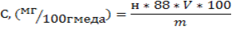
где н – молярная концентрация эквивалента йода;
Э – молярная концентрация эквивалента витамина С, равная 88 г;
V – объем пошедшего на титрование йода, мл;
m – масса навески меда, взятая для анализа.
Для более точного количественного определения витамина С проводятся не менее двух параллельных опыта.

